**澎湖縣辦理教育部國民及學前教育署**

**104年度「南區七縣市外籍與大陸配偶子女教育研討會」實施計畫**

一、依據：

教育部國民及學前教育署補助執行外籍及大陸配偶子女教育輔導計畫作業原則。

二、目的：

(一)藉由學者專家與實務工作者對新移民子女教育方式之專題演講與專業對話，探討新移民子女教育輔導之理念與內涵，提升新移民子女教育輔導成效。

(二)研議新移民子女之教學技能，並提供新移民子女多元化資源，規劃適當、適量、適時的課程以提升其課業基本能力，達到教學效果與績效。

(三)提升教育人員對新移民子女之輔導知能、親師溝通技巧，以增進新移民子女適應能力與自我認同。

三、辦理單位：

（一）指導單位：教育部國民及學前教育署。

（二）主辦單位：澎湖縣政府教育處。

（三）承辦單位：澎湖縣新移民學習中心—澎湖縣西嶼國民中學。

（四）協辦單位：澎湖生活博物館、澎湖縣家庭教育中心。

四、辦理時間：104年10月17日（星期六）上午10時00分起至下午6時00分。

五、辦理地點：澎湖生活博物館(880澎湖縣馬公市新生路327號)。

六、參加對象：

(一)教育部國民及學前教育署、南區七縣市政府教育處（局）相關業務承辦人員、各級學校教師、行政人員、相關基金會與學會等社會人士、專業人士，總計約140人左右。

(二)請各縣市教育處（局）依分配名額自行選派下列人員參加：

1.縣市教育處（局）代表

2.各縣市家庭教育中心代表

3.推動新移民子女教育績效優良國中小學校代表（校長或業務承辦主任）

4.各縣市國民中小學教師、主任或校長

5.社工人員、外配代表及相關機關團體（移民署、各縣市政府社會處、民政處、生活美學館、成人教育等）

6.澎湖縣各國民中小學學校至少派一人參加。

（三）縣市代表名額分配：

|  |  |  |  |  |  |  |  |  |
| --- | --- | --- | --- | --- | --- | --- | --- | --- |
| 縣市 | 嘉義縣 | 嘉義市 | 臺南市 | 高雄市 | 屏東縣 | 澎湖縣 | 臺東縣 | 合計 |
| 人數 | 12 | 12 | 15 | 17 | 12 | 60 | 12 | 140 |

（四）請各縣市政府教育處（局）將上列參加人員報名表彙送澎湖縣西嶼國民中學教務處。

七、辦理方式：

（一）專題演講：邀請專業講師、實務工作者，講述推動新移民子女生活適應學習問題之探討、親職功能、子女教育方式及實務工作經驗之分享，並提供各單位疑難問題之解決策略。

（二）焦點座談：請各縣市彙整人員將參加研討人員平均分在ABC三組中，並推薦發言人

（如程序表）。每組有本縣推派之主持引言人，並於綜合座談時總結報告，報告各組座談結果；各縣市依照程序表內所分配之主題將報告表電子檔於9月4日（星期五）前寄達或mail至澎湖縣西嶼國中教務處鄭之偉主任信箱zerospaceno@hotmail.com。

（三）論文發表：邀請南區七縣市之國中小教師、研究生在最近5年內完成與新移民子女教育有關的未出版學位論文或研究報告經專家學者審查通過，安排於當天進行發表。請各縣市政府教育處鼓勵所屬教師投稿，以APA5或APA6格式投稿，以一萬字為上限。經審查通過後核予稿費及現場發表所需交通費用。稿件電子檔於9月4日（星期五）前寄達或mail至澎湖縣西嶼國中教務處鄭之偉主任信箱zerospaceno@hotmail.com。

（四）成果展示：請各縣市設計好成果海報內容，燒成光碟，請於9月4日（星期五）前送達承辦單位，統一印製為直式全開（90cm*120cm）成果海報3張。另邀請本縣申辦教育部國民及學前教育署補助執行外籍及大陸配偶子女教育輔導計畫活動5所學校，提供1張直式之成果海報資料(含相片)，一併展示。

(五) 心得寫作：由教學現場教師針對所教導之新移民子女，教學或輔導過程的紀錄與見解、反思與心得論述，入取8件，經審查通過後核予稿費，並彙整於本活動之手冊或專書，提供參加學員參考，稿件電子檔於9月4日（星期五）前寄達或mail至澎湖縣西嶼國中教務處鄭之偉主任信箱zerospaceno@hotmail.com。

八、報名相關事宜：請各縣市彙整後，一併寄達，以利大會進行及手冊製作。

報名時間：即日起至104年9月20日（星期日）止。

報名表（附件四）及焦點座談主題報告(附件五)：以E-mail寄到鄭之偉主任信箱zerospaceno@hotmail.com。

(三)活動成果海報資料光碟：郵寄到澎湖縣西嶼國中教務處(地址：88142澎湖縣西嶼鄉池東村小池角213號)。

(四)各縣市政府教育處（局）及學校參加人員請逕行到教育部全國教師在職進修資訊網報名，網址：<http://inservice.edu.tw/>。

(五)其他單位參加人員請傳真06-9981119至澎湖縣西嶼國中報名。

(六)聯絡電話：06-9981110轉11、23或0985633164 鄭之偉主任。

九、經費預算及差假：

1. 本研討會所需經費由教育部推動新移民子女教育輔導實施計畫補助款項下支應，如附件一。
2. 凡參加研討會之老師或相關人員准於公（差）假登記，其往返交通費由原服務學校機關按規定支給，住宿費則以每縣市(南區七縣市)至多補助3名與會人員1日住宿費，其餘參加者由原服務學校機關按規定支給，支給對象請各縣市自行協調。
3. 全程參與本次研討會之人員核發研習時數7小時。

十、為配合環保政策，不提供瓶裝水及杯水，請參加人員自備環保杯及餐具。

十一、相關附件：研討會預算表（附件一）、澎湖生活博物館路線圖（附件二）、研討會程序表（附件三）、縣市報名表(附件四)、焦點座談主題報告(附件五)、論文發表投稿者基本資料表(附件六)、論文授權書(附件七)、論文版面格式範例(附件八)。

十二、預期效益：

藉由教育研討會之實施，讓所有負責新移民子女教育之單位、學校、教師或社工人員 能凝聚共識，並進而尋求解決執行新移民子女教育問題與困境的適當策略。

十三、獎勵：辦理本活動有功人員依本縣「澎湖縣國民中小學教職員一般獎勵案件實施要點」

敘獎。

十四、本計畫經教育部核准後實施，修正時亦同。

【附件二】

外配子女教育研討會場位置圖(澎湖生活博物館)

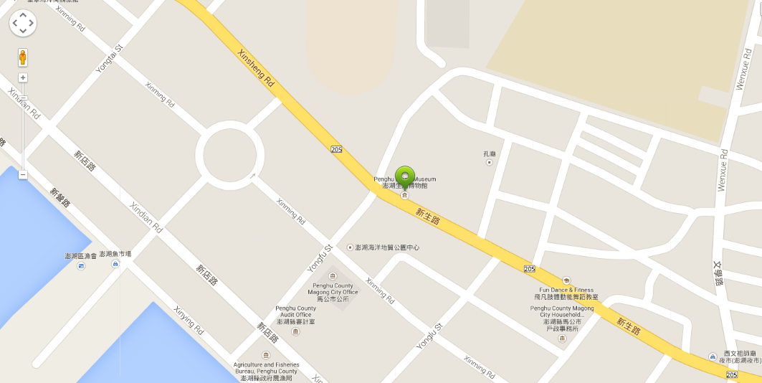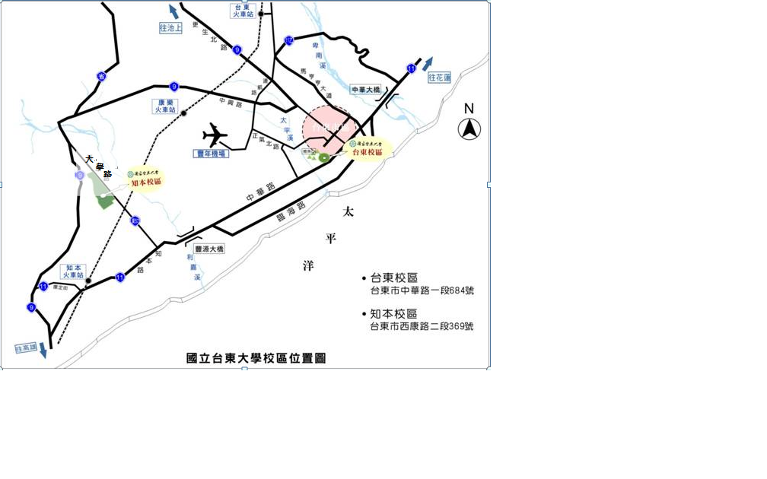

【附件三】

104年度「南區七縣市外籍與大陸配偶子女教育研討會」活動程序表

|  |  |  |  |  |  |
| --- | --- | --- | --- | --- | --- |
| 日期 | 時間 | 活動內容 | | 主持人 | 地點 |
| 十月 十七日 | 10：00-10：30 | 報到、茶敘 | | 西嶼國中團隊  表演活動 | 生博館  簡報聽 |
| 10：30~10：40 | 開幕前迎賓序曲 | |
| 10：40~11：00 | 開幕式 | | 教育部、教育處長官  西嶼國中校長 |
| 11：00-12：00 | 專題演講：  新移民子女教育議題研討 | | 講師: 國立台北教育大學  張芳全 教授 |
| 12：00~13：00 | 午餐、參觀成果 | | 西嶼國中團隊 | 生博館4樓研習室 |
| 休 息 40 分 鐘 | | | | |
| 13：40-14：40 | 論文發表  論文發表一  論文發表二 | 主持人：國立台北教育大學  張芳全 教授 | | 生博館  簡報聽 |
| 休 息 10 分 鐘 | | | | |
| 14：50~15：50 | 焦點座談:  A組：新移民子女生活適應  及教學輔導對策  B組：親職教育現況規劃  與實施  C組：母語傳承課程之實  施 | | 主持引言人：  A組：教育處社教特教科長 尤智誠  B組：教育處督學 林永國  C組：澎湖縣家庭教育中心主任 朱  玉玲  分組分享人：  A組：嘉義縣、臺東縣、高雄市、澎湖縣  B組：臺南市、嘉義市、高雄市、澎湖縣  C組：臺南市、屏東市、高雄市、澎湖縣 | 生博館  簡報聽 |
| 休 息 10 分 鐘 | | | | |
| 16：00~17：00 | 澎湖生活博物館館內導覽 | | 生活博物館導覽人員 | 生博館 |
| 休 息 10 分 鐘 | | | | |
| 17：10-18：00 | 綜合座談 | | 教育部國教署、教育處長官  西嶼國中校長 | 生博館  簡報聽 |
| 18：00~ | 賦歸 | | |  |

【附件四】

**104年度「南區七縣市外籍與大陸配偶子女教育研討會」**

**（縣、市）報名表**

|  |  |  |  |  |  |  |  |  |  |
| --- | --- | --- | --- | --- | --- | --- | --- | --- | --- |
| 序號 | 單位名稱 | 職 稱 | 姓 名 | 分組  組別 | 聯絡  電話 | 用 餐 | | 搭乘接送車 | |
| 葷 | 素 | 否 | 是 |
| 範例 | 澎湖縣  馬公國小 | 教務主任 | 陳小華 | A | 123456789 | √ |  |  | √ |
| 1 |  |  |  |  |  |  |  |  |  |
| 2 |  |  |  |  |  |  |  |  |  |
| 3 |  |  |  |  |  |  |  |  |  |
| 4 |  |  |  |  |  |  |  |  |  |
| 5 |  |  |  |  |  |  |  |  |  |
| 6 |  |  |  |  |  |  |  |  |  |
| 7 |  |  |  |  |  |  |  |  |  |
| 8 |  |  |  |  |  |  |  |  |  |
| 9 |  |  |  |  |  |  |  |  |  |
| 10 |  |  |  |  |  |  |  |  |  |
| 11 |  |  |  |  |  |  |  |  |  |
| 12 |  |  |  |  |  |  |  |  |  |
| 13 |  |  |  |  |  |  |  |  |  |
| 14 |  |  |  |  |  |  |  |  |  |
| 15 |  |  |  |  |  |  |  |  |  |

備註說明：

1.各縣市主要聯絡人： 單位： 電話：

2.各縣市參加人員依課程表三大主題分組，並於座談會中針對三個主題提出遭遇困境及建議，座談結果將提供給國教署參考。

3.接送地點，研討會當天上午9：20於馬公機場發車，研討會結束當天下午6點00分接送到澎湖馬公機場，將有專人引導。

附件四

4.欄位不足，請自行增加欄位。

【附件五】

**104年度「南區七縣市外籍與大陸配偶子女教育研討會」**

**（縣、市）焦點座談主題報告**

|  |  |
| --- | --- |
| **焦點座談主題一** | 新移民子女生活適應及教學輔導對策 |
| 分享人 | 單位： 人員： |
| 遭遇困境及建議內容 |  |
| **焦點座談主題二** | 親職教育現況規劃與實施 |
| 分享人 | 單位： 人員： |
| 遭遇困境及建議內容 |  |
| **焦點座談主題二** | 母語傳承課程之實施(新住民語言未來展望) |
| 分享人 | 單位： 人員： |
| 遭遇困境及建議內容 |  |

**【附件六】**

**澎湖縣辦理教育部國民及學前教育署**

**104年度「南區七縣市新移民子女教育方式研討會」**

**論文發表投稿者基本資料表**

|  |  |  |  |
| --- | --- | --- | --- |
| 1. 投稿者姓名   （單獨發表者  填寫第一作者即可） | 順位 | 中英文姓名 | 服務單位（就讀學校）／職稱 |
| 第一位 | 中：  英： |  |
| 第二位 | 中：  英： |  |
| 第三位 | 中：  英： |  |
| 1. 投稿題目 | 中文：  英文： | | |
| 1. 關鍵字   （3-5個） |  | | |
| 1. 投稿主題   （請選擇一項） | □ 第一類：專題研究學術論文。  □ 第二類：教學實踐方案有關之行動研究。  □ 第三類：課程與教學創意策略研究論述。  □ 第四類：其他有關提升新移民子女學習成效之研究議題等。 | | |
| 1. 通訊作者資料 | 姓名：  地址：□□□-□□  電話：（ ）- 行動電話：  電子郵件： | | |

* 在職進修者請務必註明工作單位，以便發放公文請各單位核予公假前往發表論文。未填寫者一律以本表所填資料為準，無法另行補發公文。

**【附件七】**

**澎湖縣辦理教育部國民及學前教育署**

**104年度「南區七縣市新移民子女教育方式研討會」**

**論文授權書**

本人投稿於【**南區七縣市新移民子女教育方式研討會**】之論文題目：

【中文:              】

【英文:              】

係本人創作之首次發表，內容未侵犯他人之著作權，且未投稿至國內外其他研討會或刊物，以及於網路上公開傳播，同時，保證絕無侵害他人著作權或損及學術倫理之情事，特此聲明。如有聲明不實而致**「南區七縣市新移民子女教育方式」研討會**有違反著作權法或引起版權糾紛，授權人願負一切法律之責任。

該稿件若承蒙錄取並出刊發行，授權人同意將該篇具有著作財產權之文稿，授權予澎湖縣斗六市林頭國民小學及本研討會之指導、主辦及協辦單位，被授權單位得不限地域、時間與次數，以紙本、光碟、微縮或其他數位化方式典藏和發行，以及上載至網站提供相關圖書館之論文線上資料庫檢索使用，藉由網路公開傳輸，提供讀者基於個人非營利性質之線上檢索、閱覽、下載或列印，以利學術資訊交流。

為符合典藏及網路服務之需求，貴單位得進行格式之變更。本授權所為之典藏、重製、發行及利用均為無償。

|  |  |  |  |
| --- | --- | --- | --- |
| **授權人（第一作者）** | | | |
| 簽名及蓋章 |  | 身分證字號 |  |
| 聯絡電話 |  | 電子郵件 |  |
| 地址 |  | | |
| **授權人（第二作者）** | | | |
| 簽名及蓋章 |  | 身分證字號 |  |
| 聯絡電話 |  | 電子郵件 |  |
| 地址 |  | | |
| **授權人（第三作者）** | | | |
| 簽名及蓋章 |  | 身分證字號 |  |
| 聯絡電話 |  | 電子郵件 |  |
| 地址 |  |  |  |

中華民國 年 月 日

註：1. 本授權書請以電腦打字或黑、藍色墨水筆填寫，並**親筆簽名及蓋章**後，[連同論文電子檔寄鄭之偉主任信箱zerospaceno@hotmail.com](mailto:連同論文電子檔寄鄭之偉主任信箱joesph.chao@msa.hinet.net) ，並在郵件主旨上註明"「新移民子女教育方式研討會」_姓名"。

2. 作者若有三位以上，請自行複製本表使用。

**【附件八】**論文 版面格式範例（僅供參考）：

論文題目： **新移民子女教育方式之探討(16號字體)**

○○○1＊、□□□2、△△△3

1國立**大學○○○○系教授

2澎湖縣□□□□國民小學教師

3國立**大學△△△△系(碩)士生

**摘要**

本文旨在提供專題壁報作品之參考格式。摘要以簡述作品內容為主，字數不宜太多，500字以內為限。

**格式及繕打**

本簡述僅提供參展者參考，相關排版請各自發揮巧思。版面大小請以全開海報一張為限(含文、圖)。字體請以12號標楷體（中文）及Times New Roman（英文）兩種字型繕打。大致格式如下：

1.邊界各留(2.54cm×3.17cm)空白，排版成雙欄。

2.請避免手寫。上傳的檔案請以MS Word2007檔為主，**不加頁碼**，以利作業。

**題目**

以粗體編排於中央(若英文，請用大寫字體)。作者姓名、服務單位名稱請依序在不同行繕打。

**標題(14號字體)**

主要標題以醒目的字體標明，置於每欄之中央，次標題仍應以清楚的字體、同一之格式靠欄之左邊對齊。

**內文**

包含研究背景及目的，研究方法、成果討論……等，可依照不同的主題訂定最合適的內容與呈現的方式，盡量使參觀的人能在短時間之內明白作品想表達的內涵。

**圖及表**

遇有圖表請儘可能安排於初次提及之後，寬度最好能縮到欄寬大小，如圖一所示。遇較長之圖表時，以兩欄寬為限。儘可能用清楚之製圖或電腦輸出圖，避免複印易失真圖片。圖表說明字體及表內容字體均以與內文相同之字體繕打。



圖一 新移民子女教育研討會圖示

**參考文獻**

列於文章最後，請以APA 6.0版之格式撰寫，中文文獻之年代以西元書寫